# Руководство пользователя

# Диаграмма классов

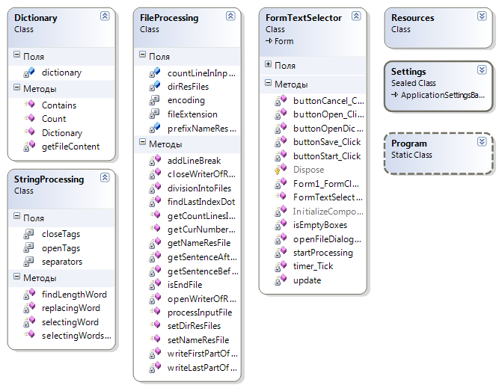

# Описание функций и модулей

**Класс FormTextSelector -** класс формы приложения, в котором описана логика работы контролеров управления.

**Класс Dictionary** – класс для работы со словарем.

**public Dictionary(string pathDictionaryFile, string encoding)** – Загрузка словаря из файла. pathDictionaryFile – путь к файлу словаря, encoding – кодировка.

**public bool Contains(string word)** – функция проверяет входит ли слово «word**»** в словарь, если входит возвращает true, иначе false.

**public int Count()** – функция возвращает количество записей в словаре.

**Класс StringProcessing** – класс для обработки строки.

**public void selectingWordsInLine(ref string str, Dictionary dictionary)** – функция выделяет тегами слова в строке «str», которые встречаются в словаре «dictionary».

**Класс FileProcessing** – класс для обработки файла с текстом.

**public void processInputFile(string pathInputFile, string pathDictionaryFile, int n)** – функция закружат файл «pathInputFile», считывает построчно, обрабатывает каждую строку и записывает результат в html файлы по «n» строк.

**public int getCurNumberLine()** – функция возвращает номер текущей обрабатываемой строки.

**public int getCountLinesInText(string pathInputFile)** – функция возвращает количество строк в исходном файле.

**public void setDirResFiles(string dir)** – функция устанавливает путь для сохранения результата.

**public void setNameResFile(string name)** – функция устанавливает имя результирующего файла.